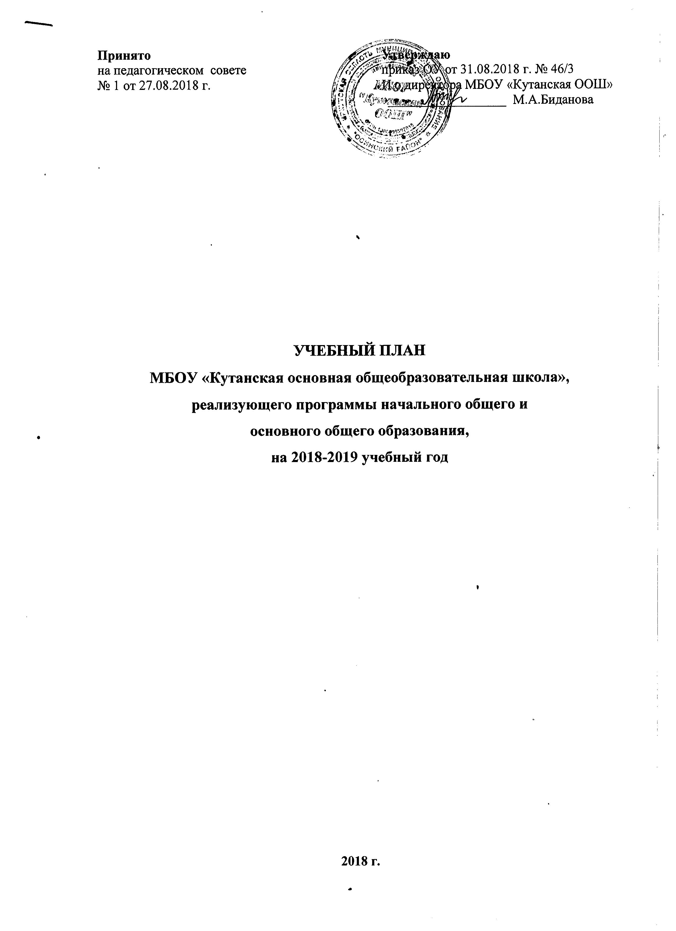
Пояснительная записка
к учебному плану МБОУ «Кутанская ООШ»,
реализующего программы начального общего и основного общего образования,
на 2018 — 2019 учебный год

Учебный план МБОУ «Кутанская основная общеобразовательная школа» является неотъемлемой частью основной образовательной программы общеобразовательной организации, разрабатывается на нормативный срок освоения соответствующего уровня общего образования (4 года — для начального общего образования, 5 лет — для основного общего образования).
Учебный план на 2018 – 2019 учебный год обеспечивает выполнение гигиенических требований к режиму образовательного процесса, установленных СанПиН 2.4.2.2821-10 «Санитарно-эпидемиологические требования к условиям и организации обучения в общеобразовательных учреждениях».
Учебный год условно делится на четверти, являющиеся периодами, по итогам которых во 2 – 9 классах выставляются отметки за текущее освоение образовательных программ. Недельный часовой объем изучения образовательных областей сохранен и конкретизирован по учебным предметам.
Продолжительность учебного года: 1 класс – 33 учебные недели; 2 – 9 классы – 34 недели.
Режим работы общеобразовательного учреждения – 6 - дневная учебная неделя. Образовательная недельная нагрузка равномерно распределена в течение учебной недели.
Обучение в 1 классе осуществляется с соблюдением дополнительных требований:
- учебные занятия проводятся по 5-дневной неделе и только в первую смену;
- используется «ступенчатый» режим обучения: с сентября по октябрь – по 3 урока в день, с ноября по май – по 4 урока;
- в III четверти устанавливаются дополнительные недельные каникулы;
- в середине учебного дня проводится динамическая пауза продолжительностью 40 минут;
- обучение проводится без балльного оценивания знаний учащихся и домашних заданий.
Продолжительность урока составляет: в 1 классе – I, II четверти – 35 минут, III, IV четверти – 45 минут; во 2 – 4 классах – 45 минут. Продолжительность перемен между уроками составляет от 10 до 20 минут.
Классов-комплектов – 7. Объединены учащиеся 3 и 4 классов, 6 и 7 классов.
МБОУ «Кутанская ООШ» реализует следующие основные общеобразовательные программы: начального общего и основного общего образования, а также адаптированные образовательные программы для детей с ограниченными возможностями здоровья.
Промежуточная аттестация проводится в форме:
- комплексной контрольной работы на метапредметной основе (по ФГОС);
- итоговой контрольной работы;
- письменных и устных экзаменов;
- тестовых работ в формате ГИА;
- защиты проекта.

Начальное общее образование.

Учебный план МБОУ «Кутанская ООШ», реализующего основную образовательную программу начального общего образования (1 — 4 классы), сформирован на основе федерального государственного образовательного стандарта начального общего образования (утвержден приказом Министерства образования и науки Российской Федерации от 6 октября 2009 года № 373) с учетом примерного учебного плана начального общего образования Примерной основной образовательной программы начального общего образования (одобрена решением федерального учебно-методического объединения по общему образованию, протокол от 08 апреля 2015 года № 1/15).
Начальное общее образование представлено общеобразовательными классами с разновозрастной моделью обучения и работает по образовательной системе «Школа России».
Учебный план для 1 – 4 классов состоит из 2-х частей: обязательной части и части, формируемой участниками образовательных отношений.
Обязательная часть определяет состав учебных предметов обязательных предметных областей в соответствии с федеральными государственными образовательными стандартами начального общего образования и учебное время, отводимое на их изучение по классам обучения.
В учебный план 4 класса включен 1 час в неделю (34 часа в год) на изучение учебного предмета «Основы религиозных культур и светской этики» (далее — ОРКСЭ). который не оценивается.
Основная цель его изучения – воспитание способности к духовному развитию, нравственному самосовершенствованию. Таким образом, ознакомление с нравственными идеалами и ценностями религиозных и светских духовных традиций России происходит в контексте, отражающем глубинную связь прошлого и настоящего. В рамках учебного предмета «Основы религиозных культур и светской этики» предусмотрен выбор учащимися, их родителями (законными представителями) модуля для изучения.
По выбору учащихся и их родителей в школе в 2018-2019 учебном году будет изучаться модуль: «Основы мировых религиозных культур».
В целях обеспечения индивидуальных потребностей обучающихся часть учебного плана, формируемая участниками образовательных отношений, предусматривает:
- учебные занятия для углубленного изучения отдельных обязательных учебных предметов;
- учебные занятия, обеспечивающие различные интересы обучающихся.
Часть, формируемая участниками образовательных отношений, представлена спецкурсом «Занимательная математика» во 2 – 3 классах по выбору большинства учащихся и родителей на углубленное изучение учебного предмета "Математика". Таким образом, общий объём времени во 2 - 3 классах на предметную область "Математика и информатика" увеличен на один час по сравнению с традиционным подходом к конструированию учебного плана и имеет своей целью развивать математические способности учащихся, формировать элементы логической и алгоритмической грамотности, коммуникативные умения младших школьников с применением коллективных форм организации занятий и использованием современных средств обучения.
Таким образом, учебный план уровня начального общего образования выполняется полностью.

Основное общее образование.
5 - 8 классы

Учебный план МБОУ «Кутанская ООШ», реализующего основную образовательную программу основного общего образования (5-8 классы) сформирован на основе федерального государственного образовательного стандарта основного общего образования (утверждён приказом Министерства образования и науки РФ от 17.12.2010 г. № 1897) с учётом примерного учебного плана основного общего образования Примерной основной образовательной программы основного общего образования (одобрена решением федерального учебно-методического объединения по общему образованию, протокол от 08.04.2015 г. № 1/15).
Учебный план 5-8 классов состоит из двух частей: обязательной части и части, формируемой участниками образовательных отношений.
Обязательная часть учебного плана определяет состав учебных предметов обязательных предметных областей для образовательных учреждений, реализующих образовательную программу основного общего образования, и учебное время, отводимое на их изучение.
В целях обеспечения индивидуальных потребностей обучающихся часть, формируемая участниками образовательных отношений, предусматривает учебные курсы для углубленного изучения обязательного учебного предмета и представлена следующими курсами:
- спецкурсом «Риторика» (предметная область «Филология») (в 5-6 классах по 0,5 часа; в 7-8 классах по 1 часу) с целью повышения коммуникативной компетентности, формирования коммуникативных (риторических) умений, знакомства с изобразительными возможностями русского языка в разных его проявлениях.
- «Байкаловедение» (предметная область «Общественно-научные предметы») для 5-6 классов по 0,5 часа. Данный курс формирует у обучающихся природоохранное мировоззрение и осознание уникальности озера Байкал, как участка Всемирного наследия. Программа направлена на усиление эмоциональности восприятия материала и на формирование личной заинтересованности обучающихся в сохранении уникальной природы родного края, позволяет влиять на развитие гражданской позиции молодежи, ориентированной на природосберегающее поведение.
В целях сохранения преемственности при изучении учебного предмета «Обществознание» (предметная область «Общественно-научные предметы») в 5 классе используется 1 час в неделю части учебного плана, формируемой участниками образовательных отношений.
В целях формирования современной культуры безопасности жизнедеятельности и убеждения в необходимости безопасного и здорового образа жизни в 7 классе используется 1 час в неделю части учебного плана, формируемой участниками образовательных отношений на изучение ОБЖ.
В целях развития у обучающихся умений и навыков к сельскохозяйственному труду в 8 классе введен дополнительный курс «Технология» в количестве 1 часа в неделю.

9 класс

Учебный план МБОУ «Кутанская ООШ», реализующего основную образовательную программу основного общего образования с изучением родного языка (9 класс), сформирован на основе федерального компонента государственных образовательных стандартов общего образования (утверждён приказом Министерства образования РФ от 05.03.2004 г. № 1089) с учётом федерального базисного учебного плана и примерных учебных планов для образовательных учреждений РФ, реализующих программы общего образования (утверждён приказом Министерства образования РФ от 09.03. 2004 г. № 1312), регионального учебного плана (приложение 1.3.) для образовательных учреждений Иркутской области (утверждён распоряжением министерства образования Иркутской области от 12.08.2011 г. № 920-мр).
Учебный план для 9 класса, реализующего федеральный компонент государственных образовательных стандартов общего образования, состоит из инвариантной части, регионального компонента и компонента образовательного учреждения.
Инвариантная часть. В инвариантной части в 9 классе план полностью реализует федеральный компонент государственного образовательного стандарта, который обеспечивает единство образовательного пространства РФ и гарантирует овладение выпускниками общеобразовательного учреждения необходимым минимумом знаний, умений и навыков, обеспечивающими возможность продолжения образования.
В 9 классе из предметной области «Искусство» 1 час используется на изучение учебного предмета «Черчение» для развития личности ребенка, его познавательных интересов.
При проведении учебного предмета «Технология» в 9 классе (включая региональный компонент) деление класса не осуществляется. Обучение ведётся по модифицированному варианту для неделимых классов, составленного на основе Примерной программы общего образования в соответствии с авторской общеобразовательной программой и учебниками по технологии под редакцией В. Д. Симоненко, предполагающий реализацию компетентностного, личностно- ориентированного, деятельностного подходов к содержанию образования.
Региональный компонент направлен на удовлетворение этнокультурных потребностей и языковых прав обучающихся, на знание этнокультурных особенностей субъекта РФ, то есть на изучение бурятского языка и литературы в объёме 3 часов.
В целях обеспечения индивидуальных потребностей обучающихся, запросов родителей (законных представителей) компонент образовательного учреждения учебного плана (9 класс) предусматривает спецкурсы, расширяющие кругозор, поддержку основных предметов и творческое развитие обучающихся. Таким образом, компонент образовательного учреждения представлен следующими спецкурсами:
- «Риторика» (предметная область «Филология») для 9 класса (1 час), который нацелен на усиление преподавания русского языка и литературы, способствует подготовке к государственной итоговой аттестации за курс основного общего образования. Данный курс направлен на формирование коммуникативных (риторических) умений, знакомство с изобразительными возможностями русского языка в разных его проявлениях. Курс предусматривает целенаправленное наблюдение за использованием разных языковых средств в лучших образцах художественной литературы, где наиболее полно проявляется изобразительно-выразительная сила русского языка. Многоаспектная языковая работа с литературными текстами позволит не только совершенствовать важнейшие речевые умения, но и сформировать элементарные навыки лингвистического анализа и выразительного чтения художественного произведения.
- «Когда не помогают алгоритмы» (предметная область «Математика») для 9 класса (1 час), который нацелен на интеллектуальное развитие обучающихся, формирование качеств мышления, характерных для математической деятельности, способствует подготовке к государственной итоговой аттестации за курс основного общего образования. Изучение спецкурса будет влиять на формирование элементов общей культуры личности, и в частности, элементов математической культуры, и на общее развитие личности, в частности, на формирование образовательных компетенций учащихся. В процессе изучения курса обучающиеся должны овладеть общими приёмами решения задач, приобрести навыки эвристического мышления и умения находить несколько способов решения одной задачи.
Таким образом, учебный план уровня основного общего образования выполняется полностью.

Учебный план начального общего образования

Вариант 3

Предметные области | Учебные  предметы  Классы | Количество часов в неделю |  |  |  | Всего
 |  | 1 | 2 | 3 – 4 классы
 | Обязательная часть
Филология | Русский язык | 4 | 5 | 5 | 5 | 10
 | Литературное чтение | 2 | 3 | 3 | 3 | 6
 | Родной язык и  литературное чтение (бурятский) | 3 | 3 | 3 | 3 | 6
 | Иностранный язык (английский) | - | 2 | 2 | 2 | 4
Математика и информатика | Математика | 4 | 4 | 4 | 4 | 8
Обществознание и естествознание | Окружающий мир | 2 | 2 | 2 | 2 | 4
Основы религиозных культур и светской этики | Основы религиозных культур и светской этики | - | - | - | 1 | 1
Искусство | Музыка | 1 | 1 | 1 | 1 | 2
 | Изобразительное искусство | 1 | 1 | 1 | 1 | 2
Технология | Технология | 1 | 1 | 1 | 1 | 2
Физическая культура | Физическая культура | 3 | 3 | 3 | 3 | 6
Итого |  | 21 | 25 | 25 | 26 | 72
Часть, формируемая участниками образовательных отношений:  «Занимательная математика» |  | - | 1  1 | 1  1 | - | 1,0  1,0
Максимально допустимая недельная нагрузка |  | 21 | 26 | 26 | 26 | 73
Всего к финансированию |  | 21 | 26 | 26 | 26 | 73

Учебный план основного общего образования

Вариант 4

Предметные области |  | Учебные  предметы  Классы | Количество часов в неделю
 |  |  | 5∗ | 6∗ | 7∗ | 8∗ | 9 |  | Все  го
 |  | Обязательная часть
Филология | Русский язык |  | 5 | 6 | 4 | 3 | 3 | 21
 | Литература |  | 3 | 3 | 2 | 2 | 3 | 13
 | Родной язык и литература (бурятский) |  | 3 | 3 | 3 | 3 | 3 | 15
 | Иностранный язык (английский) |  | 3 | 3 | 3 | 3 | 3 | 15
Математика и информатика | Математика |  | 5 | 5 |  |  |  | 10
 | Алгебра |  |  |  | 3 | 3 | 3 | 9
 | Геометрия |  |  |  | 2 | 2 | 2 | 6
 | Информатика |  |  |  | 1 | 1 | 1 | 3
Общественно-научные предметы | История |  | 2 | 2 | 2 | 2 | 2 | 10
 | Обществознание |  |  | 1 | 1 | 1 | 1 | 4
 | География |  | 1 | 1 | 2 | 2 | 2 | 8
Естественно-научные предметы | Физика |  |  |  | 2 | 2 | 3 | 7
 | Химия |  |  |  |  | 2 | 2 | 4
 | Биология |  | 1 | 1 | 1 | 2 | 2 | 7
Искусство | Музыка |  | 1 | 1 | 1 | 1 |  | 4
 | Изобразительное искусство |  | 1 | 1 | 1 |  |  | 3
Технология | Технология |  | 2 | 2 | 2 | 1 |  | 7
Физическая культура и Основы безопасности жизнедеятельности | ОБЖ |  |  |  |  | 1 | 1 | 2
 | Физическая культура |  | 3 | 3 | 3 | 3 | 3 | 15
Итого |  |  | 30 | 32 | 33 | 34 | 34 | 163
Часть, формируемая участниками образовательных отношений:  «Риторика»  «Обществознание»  «Байкаловедение»  «ОБЖ»  «Технология» |  |  | 2  0,5  1  0,5 | 1  0,5  0,5 | 2  1  1 | 2  1  1 | 2 | 9
Максимально допустимая недельная нагрузка |  |  | 32 | 33 | 35 | 36 | 36 | 172

Учебный план МОУ «Кутанская ООШ», реализующего программу основного общего образования с изучением родного языка
Инвариантная  часть | Предметные области | Учебные предметы | Количество часов в неделю | Всего по  ступени | С учетом деления  на группы
 |  |  | 9 класс
 | Филология | Русский язык | 2 | 2 | нет
 |  | Литература | 3 | 3 | нет
 |  | Иностранный язык (английский) | 3 | 3 | нет
 | Математика | Математика | 5 | 5 | нет
 | Информатика | Информатика и ИКТ | 2 | 2 | нет
 | Обществознание | История | 2 | 2 | нет
 |  | Обществознание | 1 | 1 | нет
 |  | География | 2 | 2 | нет
 | Естествознание | Природоведение |  |  | нет
 |  | Биология | 2 | 2 | нет
 |  | Физика | 2 | 2 | нет
 |  | Химия | 2 | 2 | нет
 | Искусство | Искусство | 1 | 1 | нет
 | Технология | Технология и черчение |  |  | нет
 | Физическая культура | Основы безопасности жизнедеятельности |  |  | нет
 |  | Физическая культура | 3 | 3 | нет
 |  | ИТОГО | 30 | 30
Региональный компонент |  |  | 4 | 4
 | Бурятский язык и литература |  | 3 | 3 | нет
 | Информатика и ИКТ |  |  |  | нет
 | Технология, черчение |  | 1 | 1 | нет
Компонент образовательного учреждения |  |  | 2 | 2
«Риторика» |  |  | 1 | 1 | нет
«Когда не помогают алгоритмы» |  |  | 1 | 1 | нет
Предельно допустимая аудиторная учебная нагрузка  1 ученика |  |  | 36 | 36
Итого суммарное количество часов |  |  | 36 | 36

